附件2

中国石化昌平会议中心交通路线图
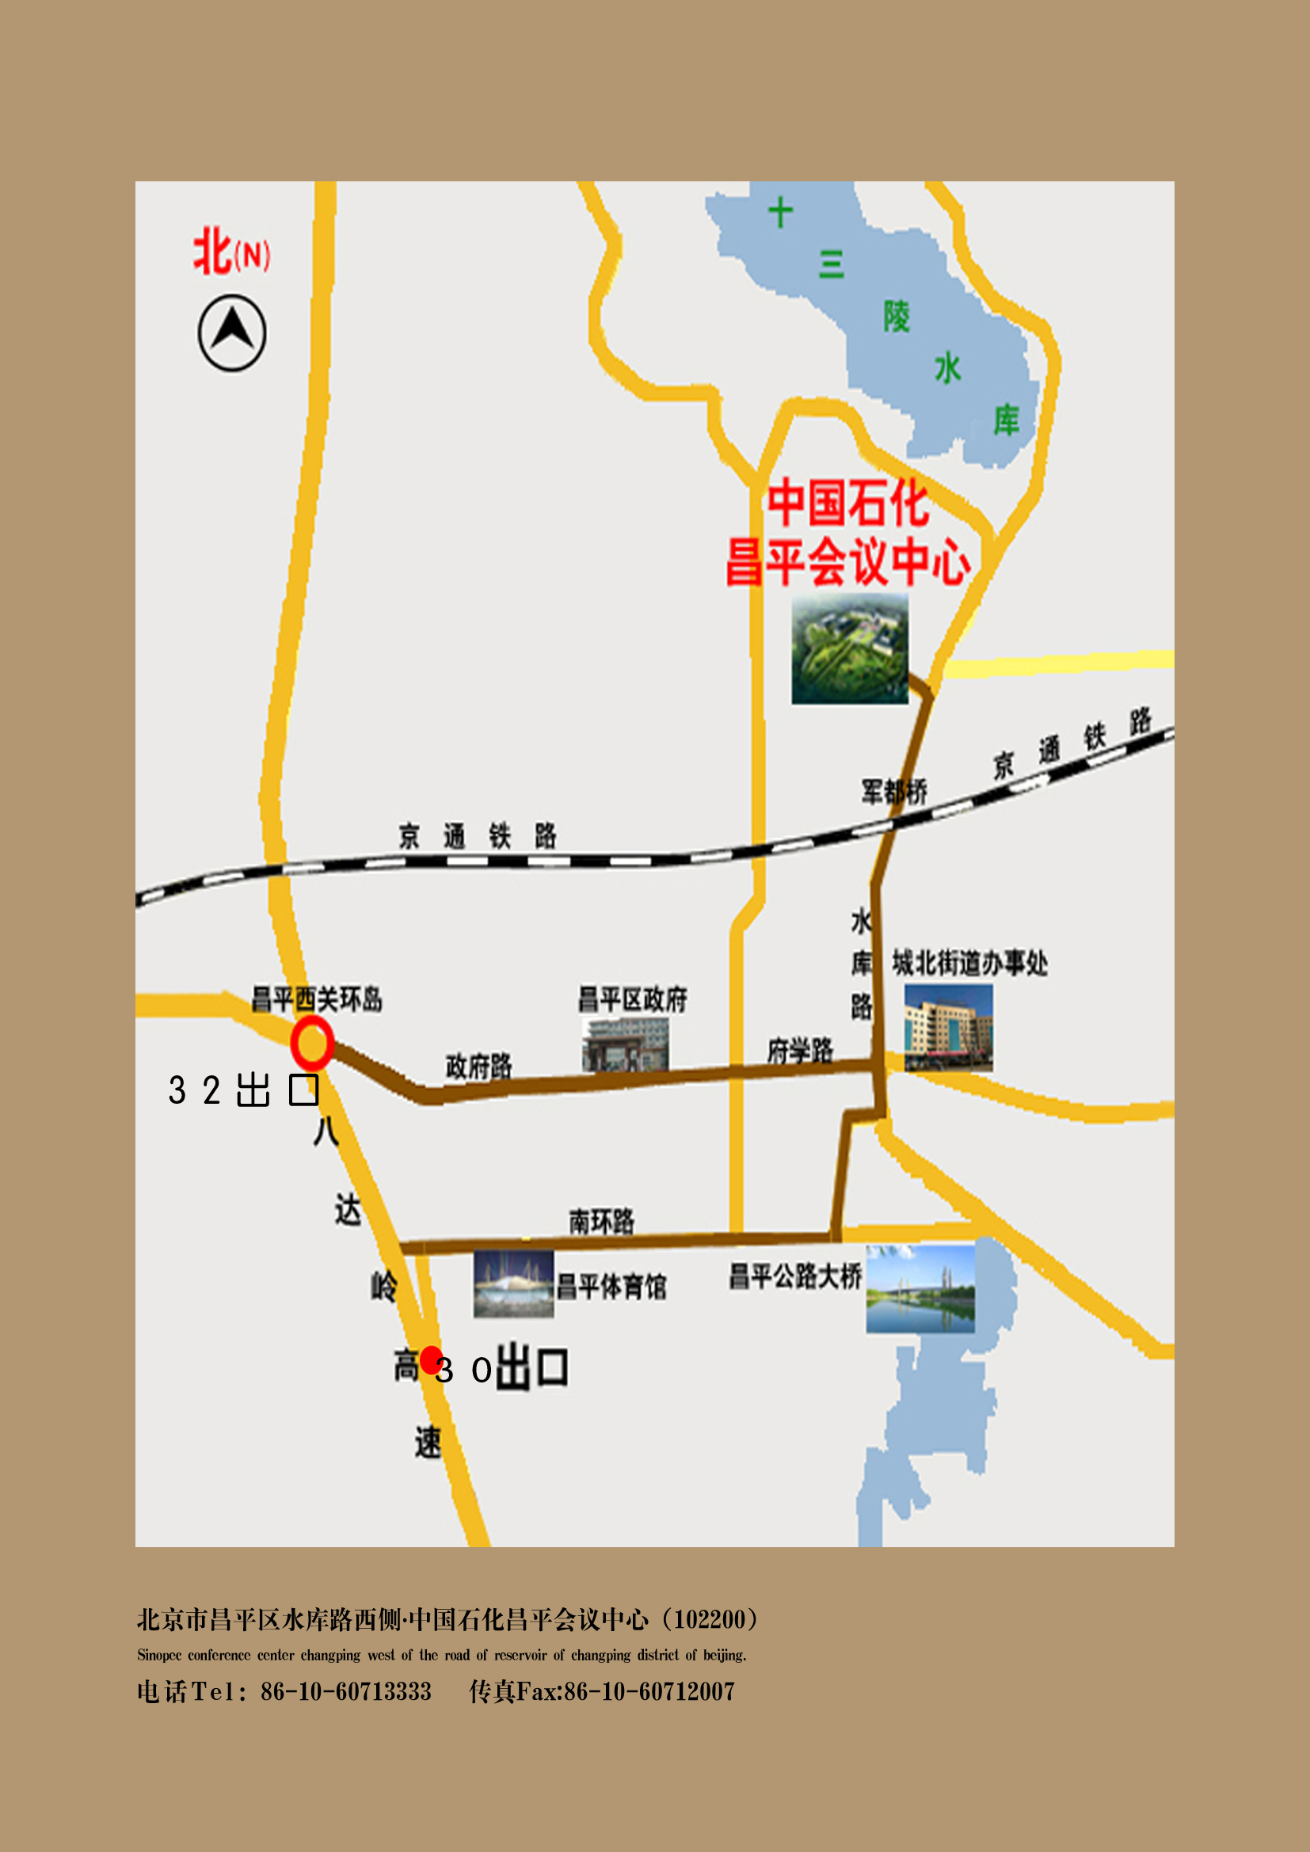
路线：市区—八达岭高速—30出口—走昌平南环路（昌平体育馆）—到昌平公路大桥红绿灯左转—向北走—昌平东关—继续向北走—走水库路—过军都桥—观山悦路口左转—大概50米即到。
地址：北京市昌平区水库路西21号。
电话：010—60713333、60712060。

